Hito 2 de Testing: implementación y ejecución de pruebas de ATLAS

Santiago Emanuel Viñas Rezzano, Juan Pablo Beracochea Cabrera, Aaron Britos Alonso, Brian Daniel Reyes Ortiz y Sergio Enrique Rodríguez Oquel
Grupo Error404
Tecnicatura en Redes y Software, Instituto Tecnológico de Informática, ITI-CETP/UTU
Testing, Clase TC4, Proyecto Final de Egreso
E. Valles y M. Viar
30 de octubre de 2026

Resumen
Este informe presenta la implementación y la ejecución de las pruebas de ATLAS, la plataforma web del grupo Error404 que registra cómo resuelven los estudiantes sus actividades y le indica al docente dónde intervenir. Las pruebas se escribieron como scripts dentro del repositorio del proyecto, se ejecutan todas con un solo comando y GitHub las vuelve a correr en cada pull request. En la corrida completa del 30 de octubre de 2026 los nueve conjuntos automáticos dieron el resultado esperado: 37 pruebas unitarias, 58 de base de datos, 71 de la API, 23 del servicio de análisis, 36 del firewall de router-lab, 25 de los scripts del controlador de dominio, 18 de los ajustes del laboratorio y 84 de los scripts del servidor de aplicaciones, con una única diferencia prevista porque un contenedor no tiene systemd. La prueba de interfaz en un navegador real aprobó 29 de 29 comprobaciones, y las consultas más frecuentes respondieron en 71 ms o menos, cuando el requisito fija 3 segundos. Del laboratorio Proxmox del Hito 2 de Redes salieron diez fallas de los scripts y de la aplicación; las diez quedaron corregidas y siete tienen una prueba que primero reproduce la falla y después pasa. Lo que requiere las máquinas virtuales encendidas queda registrado como no ejecutado, con su motivo.
Palabras clave: pruebas de software, automatización de pruebas, integración continua, reporte de incidencias, Proxmox

Hito 2 de Testing: implementación y ejecución de pruebas de ATLAS
ATLAS es una plataforma web en la que los estudiantes resuelven actividades de múltiple opción. Además de la respuesta final, el sistema registra el proceso: tiempos, intentos, cambios de respuesta y abandonos. Con esos datos el docente ve indicadores por estudiante, por habilidad y por grupo, y una lista de quiénes requieren atención (Error404, 2026a). La aplicación está hecha en Laravel 12 sobre MySQL 8.0, con un servicio de análisis separado en Python, y en el Hito 2 de Redes se instaló en un laboratorio Proxmox con cuatro máquinas virtuales: router-lab, atlas-dc01, atlas-srv01 y cliente-doc (Error404, 2026b).
El Hito 2 de Testing pide tres cosas: desarrollar los scripts de prueba y automatizarlos, ejecutarlos y reportar las incidencias, y hacer los ajustes que surjan de los resultados. El entregable son los resultados, los reportes y los scripts. La Tabla 1 muestra dónde se responde cada pedido dentro de este informe.
Tabla 1
Pedidos del hito y dónde se resuelven
Pedido | Cómo se resolvió | Apartado
Desarrollo de scripts de prueba | Pruebas de la aplicación, la base de datos, el servicio de análisis, el firewall de router-lab y los scripts de los servidores, todas en el repositorio | Método
Automatización | probar-todo.sh corre todo con un comando y GitHub Actions lo repite en cada pull request | Método
Ejecución | Corrida completa del 30 de octubre y pruebas hechas en el laboratorio Proxmox el 22 y el 23 de octubre | Resultados
Reporte de incidencias | Cada incidencia con síntoma, causa, solución y estado | Incidencias
Ajustes y mejoras | Correcciones en los scripts y en la aplicación, cada una con su prueba cuando fue posible | Ajustes y mejoras
Resultados, reportes y scripts | Salidas de cada prueba, este informe y los scripts del repositorio | Resultados y Apéndice A

Las pruebas se comparan con lo que el documento de ATLAS manda verificar: la Tabla 5, que dice cómo se comprueba cada objetivo específico; la Tabla H29, con el criterio de cada requisito no funcional, y el plan de pruebas de las políticas de red (Error404, 2026a). Quedan fuera de este hito las pruebas que dependen de herramientas que todavía no se instalaron, como el monitoreo y el respaldo automático, y la prueba de uso con docentes. Se registran en el apartado de pendientes.

Método

Entornos de ejecución
Las pruebas se ejecutaron en tres lugares y cada resultado indica en cuál. Una prueba que pasó en el entorno de pruebas no se presenta como si hubiera pasado en el laboratorio. La Tabla 2 resume los tres entornos.
Tabla 2
Entornos en los que se ejecutaron las pruebas
Entorno | Qué se ejecutó | Características
Entorno de pruebas | Las pruebas automáticas del 30 de octubre, la prueba de interfaz y la medición de tiempos | Contenedor Linux con kernel 6.18.44, Docker 29.9.2, PHP 8.3.6, MySQL 8.0.46 descartable, Python 3.11, PowerShell 7.4 y Chromium con Playwright 1.48
GitHub Actions | Las mismas pruebas automáticas, en cada pull request | Máquinas ubuntu-24.04 de GitHub
Laboratorio Proxmox | Las pruebas del Hito 2 de Redes | Proxmox VE 9.2.2 en la notebook dedicada, con router-lab, atlas-dc01, atlas-srv01 y cliente-doc

El entorno de pruebas levanta un MySQL 8.0 real en un contenedor, carga los mismos scripts de base de datos que usa atlas-srv01 (las migraciones 001 a 004, las semillas y los usuarios con mínimo privilegio) y lo borra al terminar. Las pruebas de red usan espacios de red de Linux: cada equipo simulado tiene su propia pila de red, y el firewall que se carga es el mismo nftables que genera el script de router-lab.
Hubo dos particularidades del entorno que no tienen que ver con el producto. Docker Hub rechazó descargas por límite de uso, con el error 429, y las imágenes oficiales se bajaron de su réplica mirror.gcr.io. Además, la salida a Internet pasaba por un proxy con certificado propio, que hubo que darles a los contenedores que instalan paquetes de Python.

Niveles de prueba
Cada prueba comprueba algo que el documento de ATLAS pide verificar. En la Tabla 3 los niveles van de la pieza más chica a la aplicación completa.
Tabla 3
Niveles de prueba y ejemplos en ATLAS
Nivel | Qué comprueba | Ejemplo en ATLAS
Unitarias | Una pieza de código sola, sin base de datos ni red | El motor de reglas marca "requiere atención" con los umbrales correctos
Base de datos | El esquema contra un MySQL 8.0 real: claves, restricciones, triggers y privilegios | Un estudiante no puede responder un intento cerrado; atlas_app no puede borrar tablas
API | La aplicación completa a través de HTTP: Laravel, servicios y MySQL real | Un estudiante que pide datos de otro recibe 403 y el intento queda en la auditoría
Interfaz | La aplicación en un navegador real, como la usa una persona | La docente crea y publica, el estudiante resuelve y la docente ve los indicadores; en un celular no hay desplazamiento horizontal
Servicio de análisis | El servicio en Python, separado de la aplicación | K-means, regresión logística y anonimización antes de llamar al LLM
Calidad de código | El estándar acordado para el código PHP | PSR-12 sin errores (RNF-13)
Infraestructura | Los scripts de las máquinas virtuales y el firewall | El nftables de router-lab con tráfico real y los scripts de atlas-srv01 en un Ubuntu 24.04
Rendimiento | El tiempo de respuesta de las consultas más frecuentes | 3 segundos o menos (RNF-03)

Criterio para informar los resultados
Cada resultado se informa con uno de tres estados. Aprobada significa que la prueba se ejecutó y dio lo esperado. Fallada significa que se ejecutó y dio otra cosa; en ese caso se anota qué dio y se abre una incidencia. No ejecutada significa que no se pudo correr, y se anota el motivo. Una incidencia corregida se considera verificada solo si hay una prueba que primero reproduce la falla y después pasa con la corrección.

Scripts de prueba
Todas las pruebas son scripts guardados en el repositorio del proyecto (Error404, 2026c), y cada una termina con Aprobada o Fallada en un archivo de salida. Ninguna depende de que alguien mire una pantalla y diga que funciona. Para la aplicación se usaron PHPUnit (Bergmann, 2026) y PHP_CodeSniffer (PHPCSStandards, 2026); para el servicio de análisis, pytest (pytest-dev, 2024), y para la interfaz, Playwright (Microsoft, 2024). La Tabla 4 lista los conjuntos.
Tabla 4
Conjuntos de pruebas del repositorio
Conjunto | Ubicación | Qué cubre
Unitarias | atlas/tests/Unit/ | Motor de reglas, indicadores por actividad y por habilidad, resumen del grupo, tiempo activo, asistente y tabla de rutas
Base de datos | atlas/tests/Database/ | Esquema, integridad, ciclo de la actividad, resultados, análisis grupal, auditoría, privilegios, habilidades y aprobación
API | atlas/tests/Api/ | Autenticación, control de acceso entre roles, aprobación, resolución con registro de interacciones, panel del grupo, motor de análisis, asistente y gestión
Interfaz | atlas/tests/e2e/interfaz.py | Recorridos por rol en Chromium, en cinco anchos de pantalla, sin errores de JavaScript ni de la política de seguridad del navegador
Rendimiento | atlas/tests/rendimiento/medir.py | Tiempo de respuesta de las consultas más frecuentes
Servicio de análisis | atlas-analysis/tests/ | Variables del modelo, K-means, regresión logística, API del servicio y anonimización
Estándar de código | PHP_CodeSniffer | PSR-12 en todo el código PHP
Firewall de router-lab | infra/red/pruebas/probar-router-lab.sh | El nftables de 04-router-lab.sh con tráfico real entre las cinco VLAN e Internet, y el netplan que escribe el script
Scripts de atlas-srv01 | infra/linux/pruebas/probar-en-contenedor.sh | Usuarios, permisos y ACL de la Tabla 27, SSH solo desde la VLAN 50, UFW con la cadena DOCKER-USER, sudo y Samba, en un Ubuntu 24.04
Scripts de atlas-dc01 | infra/windows/pruebas/probar-modulo.ps1 | La lógica de los scripts del controlador de dominio y de su verificador, sin necesidad de Windows Server
Ajustes del laboratorio | infra/pruebas/probar-ajustes-laboratorio.sh | Los scripts de Proxmox y de atlas-srv01 corregidos después del laboratorio
Verificadores del laboratorio | infra/linux/verificar.sh e infra/windows/verificar-dc01.ps1 | Se corren dentro de atlas-srv01 y atlas-dc01 y revisan cada requisito de esos servidores

Automatización

Todas las pruebas con un comando
El script probar-todo.sh, en la raíz del repositorio, corre uno tras otro los nueve conjuntos que no necesitan el laboratorio. Guarda la salida de cada uno en una carpeta con la fecha y al final imprime una tabla con el estado de cada conjunto; si alguno falla, termina con error. Las pruebas de red necesitan permisos de administrador porque crean espacios de red y cargan reglas de nftables. Los comandos para repetir la ejecución están en el Apéndice B.

Pruebas en cada pull request
El archivo .github/workflows/pruebas.yml hace que GitHub corra las mismas pruebas cada vez que se abre o se actualiza un pull request y cada vez que algo entra a la rama principal. Las pruebas se reparten en cuatro trabajos paralelos: la aplicación, el servicio de análisis, la infraestructura y los scripts de atlas-srv01 y de Proxmox. Si alguno falla, el pull request queda marcado en rojo. Así, la regla del equipo de que las pruebas tienen que pasar antes de unir un cambio deja de depender de que alguien se acuerde de correrlas.

Pruebas agregadas en este hito
Durante el hito se escribieron pruebas nuevas para las fallas que encontró el laboratorio y para un requisito que no tenía ninguna. La Tabla 5 las resume.
Tabla 5
Pruebas nuevas escritas en el Hito 2 de Testing
Prueba | Qué reproduce o mide | Cantidad
Netplan de router-lab con WAN fija | La WAN sin DHCP que se usó en el laboratorio | 2
Verificador del controlador de dominio con Windows en español | Los cinco resultados FAIL falsos de verificar-dc01.ps1 | 11
Docente sin grupo en la interfaz | El error al publicar sin grupo asignado | 2
Ajustes del laboratorio | vmbr2, la red de instalación, el tipo de CPU, el netplan duplicado y el FAIL falso de atlas.conf | 18
Tiempo de respuesta | El criterio de RNF-03 | 7 consultas

Resultados

Ejecución automática del 30 de octubre
Los nueve conjuntos automáticos dieron Aprobada en la corrida completa, hecha el 30 de octubre de 2026 entre las 17:27 y las 17:36 (hora UTC) con probar-todo.sh, sobre el commit 26ab90c de la rama del hito. Antes se había corrido cada conjunto por separado, a medida que se corregían las fallas del laboratorio; la corrida que vale como resultado es la completa, hecha de cero con la versión final del script. Una corrida anterior se descartó porque el script se modificó mientras corría y no se mezclaron resultados de las dos.
Antes de cada conjunto que usa la base de datos, el script run.sh crea un MySQL 8.0 nuevo, carga los scripts de la base y lo borra al terminar. De esa forma ninguna prueba depende de lo que dejó la anterior. La Tabla 6 presenta los resultados y la salida completa del script está en el Apéndice C.
Tabla 6
Resultados de la corrida completa del 30 de octubre de 2026
Conjunto | Pruebas | Resultado | Estado
Unitarias (PHP) | 37 | 37 aprobadas | Aprobada
Estándar PSR-12 | Todo el código PHP | Sin errores ni advertencias | Aprobada
Base de datos (MySQL 8.0.46 real) | 58 | 58 aprobadas | Aprobada
API (Laravel y MySQL real) | 71 | 71 aprobadas | Aprobada
Servicio de análisis (Python) | 23 | 23 aprobadas | Aprobada
Firewall de router-lab con tráfico real | 36 | 36 aprobadas | Aprobada
Scripts de atlas-dc01 | 25 | 25 aprobadas | Aprobada
Scripts de atlas-srv01 en Ubuntu 24.04 | 85 | 84 aprobadas y 1 FAIL esperado | Aprobada
Ajustes del laboratorio | 18 | 18 aprobadas | Aprobada
Nota. El único FAIL de los scripts de atlas-srv01 es "smbd activo": el servicio de Samba no puede quedar corriendo dentro de un contenedor porque no hay systemd. Está marcado como esperado desde la primera vez que se corrió esa prueba y se comprueba en la máquina virtual. El total de 84 suma las 67 comprobaciones de las cinco verificaciones y 17 pruebas de conexión SSH y de la cadena DOCKER-USER. El aviso del servicio de análisis ("1 warning") lo emite una librería de terceros y no afecta el resultado.
El firewall se probó con el mismo nftables que genera 04-router-lab.sh. Las 36 pruebas incluyen las reglas R1 a R12 de la Tabla 44, la regla M2 de SSH desde las VLAN de usuarios, el NAT de salida, el bloqueo de todo acceso desde afuera y las dos pruebas nuevas del netplan.

Ejecución en GitHub Actions
El pull request número 10 fue el primero con el workflow. Su primera corrida, del 30 de octubre entre las 16:11 y las 16:15 (hora UTC), aprobó los cuatro trabajos con la primera versión de las pruebas. La versión final, que suma las pruebas de los ajustes del laboratorio (commit c90fa3c), corrió entre las 17:40 y las 17:46 y los cuatro trabajos volvieron a dar Aprobada, con los mismos números que en el entorno de pruebas: 71 de la API, 23 del análisis, 36 del firewall, 25 del controlador de dominio y 18 de los ajustes del laboratorio. La página del pull request tardó más de media hora en mostrar ese resultado, aunque el registro de cada trabajo ya estaba completo.

Prueba de interfaz
La prueba de interfaz recorrió ATLAS en Chromium como lo haría cada rol y aprobó 29 de 29 comprobaciones: las 27 que ya existían y las 2 nuevas del caso de la docente sin grupo. Se ejecutó el 30 de octubre a las 15:00 (hora UTC) en el entorno de pruebas, con ATLAS levantado en Docker y datos de demostración recién cargados: un grupo de 12 estudiantes con nombres ficticios.
Con el rol docente, la prueba revisa "Dónde intervenir hoy" en cinco anchos de pantalla, el análisis del grupo, el perfil de un estudiante con el motivo de cada recomendación y el acierto por habilidad, la decisión sobre la actividad sugerida, una consulta guiada, los reportes con tiempo total y activo, el asistente sin LLM, y la creación y publicación de una actividad con habilidades. Con el rol estudiante, revisa la actividad recomendada, la resolución desde un celular y el resultado con el tiempo activo. Con el rol de coordinación, revisa las reglas del motor, la auditoría y la aprobación configurable por institución. En todo el recorrido controla que no haya desplazamiento horizontal en celular, tableta y escritorio, ni errores de JavaScript, ni violaciones de la política de seguridad del navegador. Las figuras 1 a 8 son capturas tomadas por la propia prueba.
Figura 1
Editor de actividades con la habilidad vinculada a cada pregunta
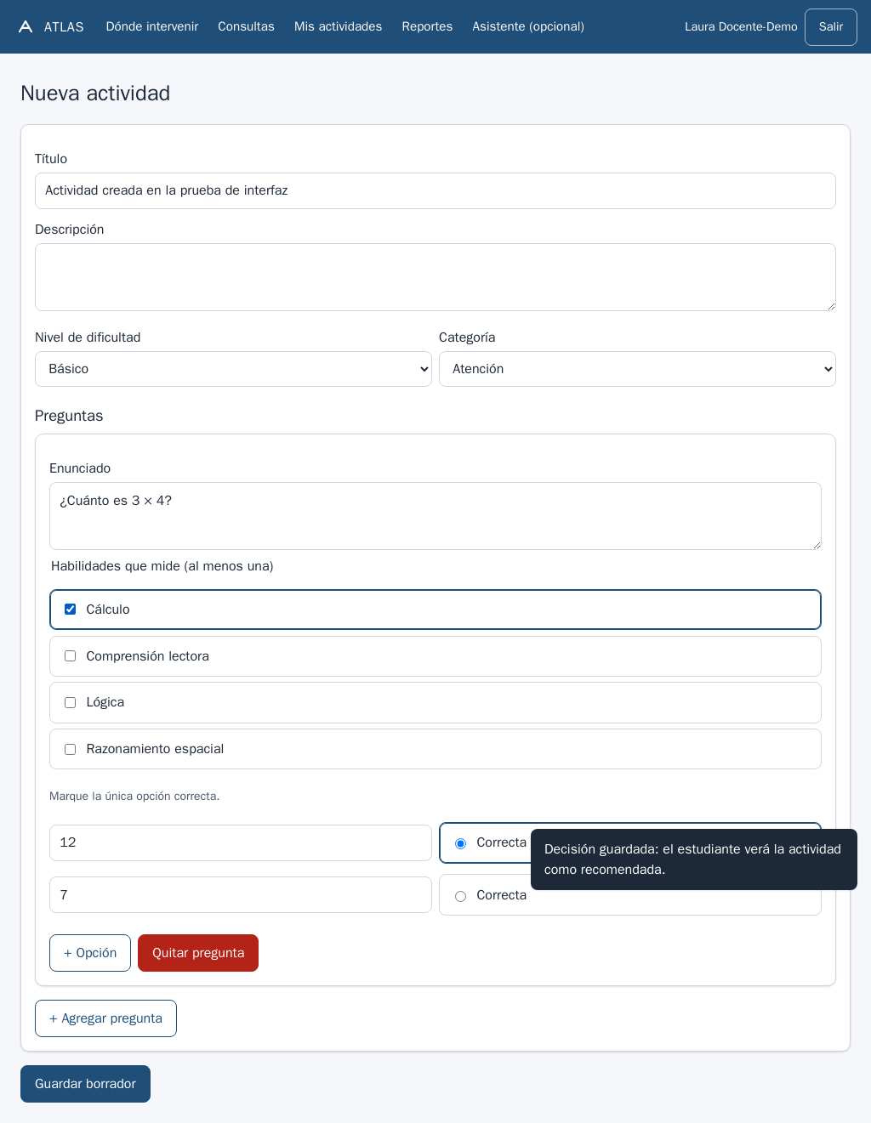
Nota. Captura de la prueba de interfaz del 30 de octubre de 2026, con 1024 píxeles de ancho. La pregunta "¿Cuánto es 3 × 4?" tiene marcada la habilidad Cálculo. Una pregunta sin habilidad no se puede publicar (decisión D-3 del equipo).
Figura 2
Estudiante resolviendo una actividad desde un celular
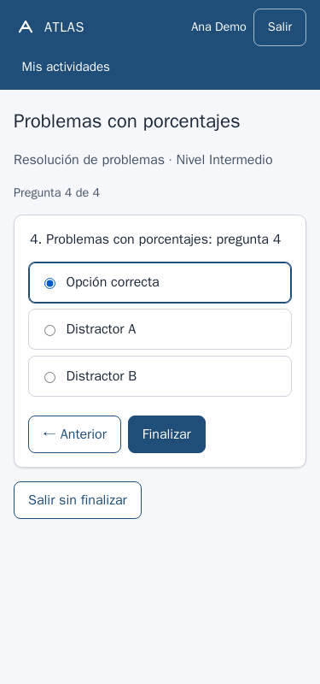
Nota. Captura con 375 píxeles de ancho. Se muestra una pregunta por vez y no hay desplazamiento horizontal (RNF-12).
Figura 3
Resultado del intento con el tiempo total y el tiempo activo por separado
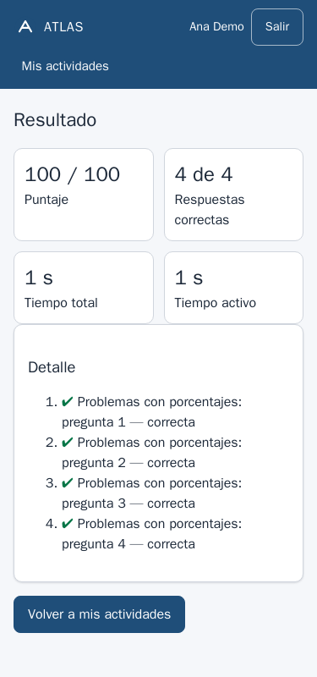
Nota. Captura con 375 píxeles de ancho. El tiempo activo descuenta las pausas, como pide la decisión D-8. En la prueba automática los dos tiempos coinciden porque el intento se resolvió sin pausas.
Figura 4
Pantalla "Dónde intervenir hoy" de la docente en un celular
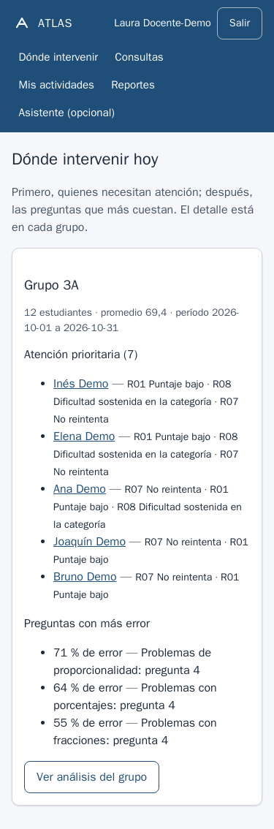
Nota. Captura con 375 píxeles de ancho. Muestra los estudiantes con atención prioritaria, la regla que disparó cada aviso (R01, R07 y R08) y las preguntas con más error.
Figura 5
Análisis del grupo 3A en una pantalla de escritorio
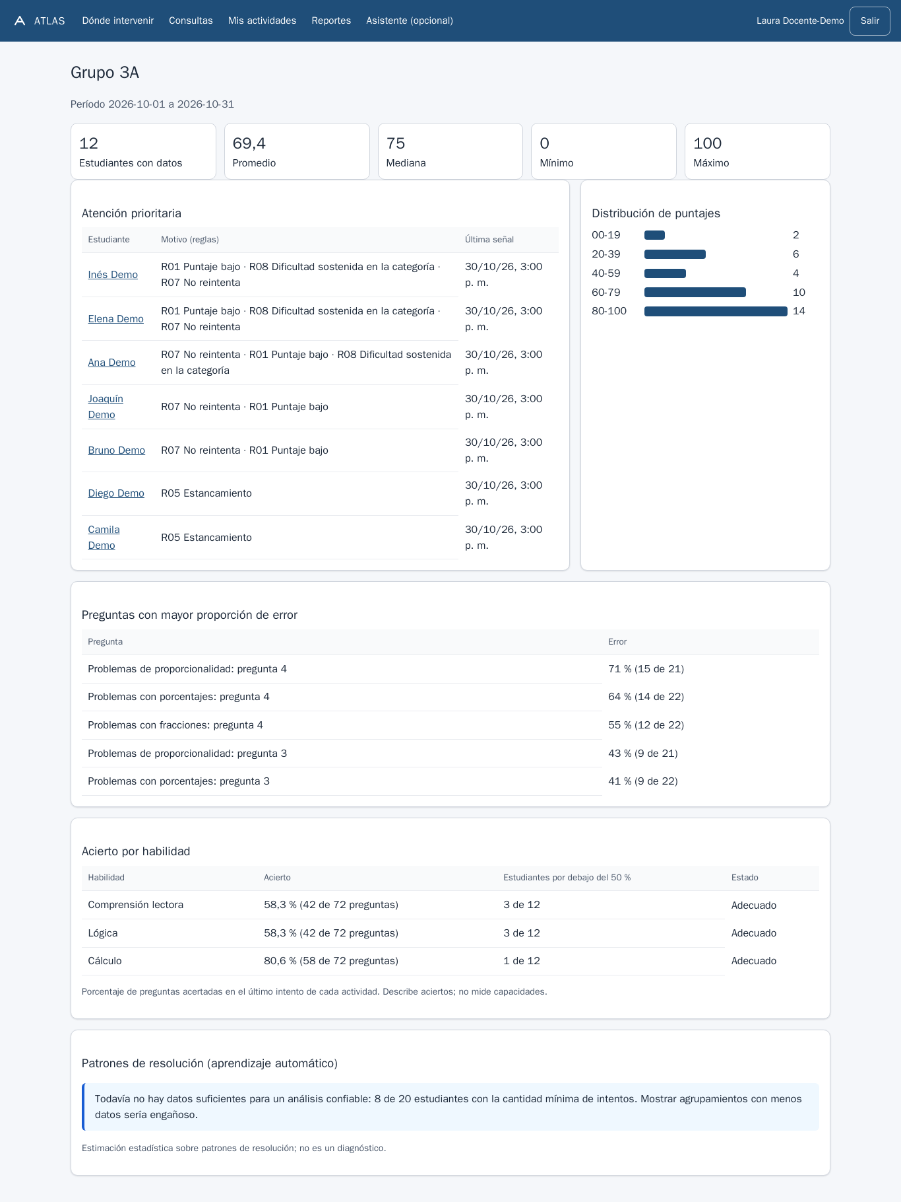
Nota. Captura con 1366 píxeles de ancho. Incluye la atención prioritaria con sus reglas, las preguntas con mayor proporción de error, el acierto por habilidad y la distribución de puntajes. El análisis por aprendizaje automático no muestra agrupamientos porque solo 8 de 20 estudiantes tienen intentos suficientes (decisión D-7).
Figura 6
Perfil de un estudiante con el acierto por habilidad y las recomendaciones
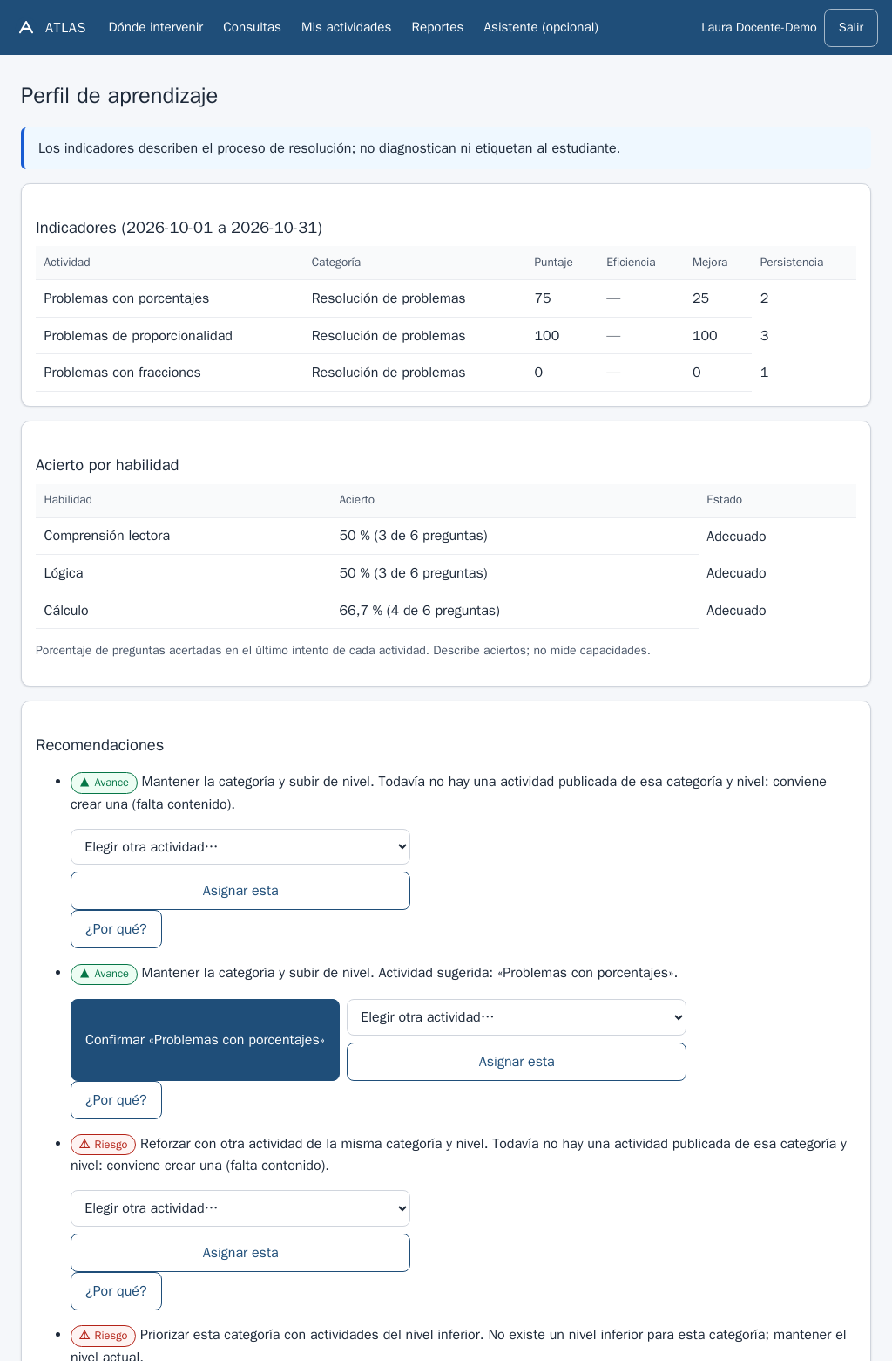
Nota. Captura con 1024 píxeles de ancho, recortada en la parte superior. Cada recomendación tiene un botón "¿Por qué?" que muestra la regla que la generó, y la docente decide qué actividad asignar (decisión D-6).
Figura 7
Registro de auditoría visto por la coordinación
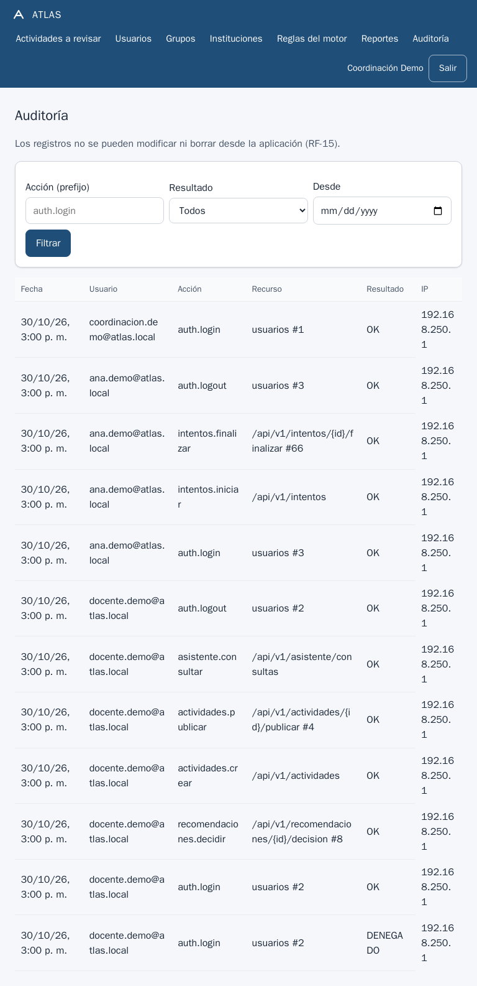
Nota. Captura con 768 píxeles de ancho. Cada acción queda con su usuario, el recurso, el resultado y la dirección IP, incluido un inicio de sesión rechazado (DENEGADO). Los registros no se pueden modificar ni borrar desde la aplicación (RF-15).
Figura 8
Aprobación previa configurable por institución
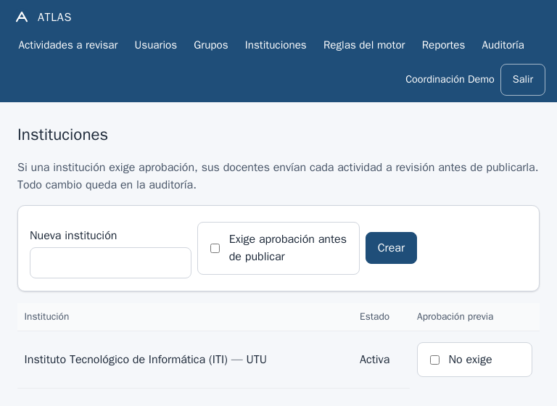
Nota. Captura con 768 píxeles de ancho. La opción "Exige aprobación antes de publicar" se elige por institución, y por defecto no se exige (decisión D-2).

Caso de la docente sin grupo
En el laboratorio, la docente apretó Publicar y ATLAS respondió "Los datos enviados no son válidos", sin indicar qué faltaba (Error404, 2026b). No era un error del servidor: una docente solo puede publicar en los grupos de los que es miembro, y esa docente no figuraba en ninguno. La pantalla mostraba vacío el recuadro "Publicar en:" y el botón seguía habilitado.
Se corrigió la pantalla del editor y se agregó el caso a la prueba de interfaz: la coordinación crea una docente nueva sin grupo, la docente arma una actividad y la prueba comprueba que la pantalla explica qué falta y que el botón queda deshabilitado. Las dos comprobaciones dieron Aprobada. La Figura 9 muestra la pantalla corregida.
Figura 9
Aviso que ve la docente cuando no pertenece a ningún grupo
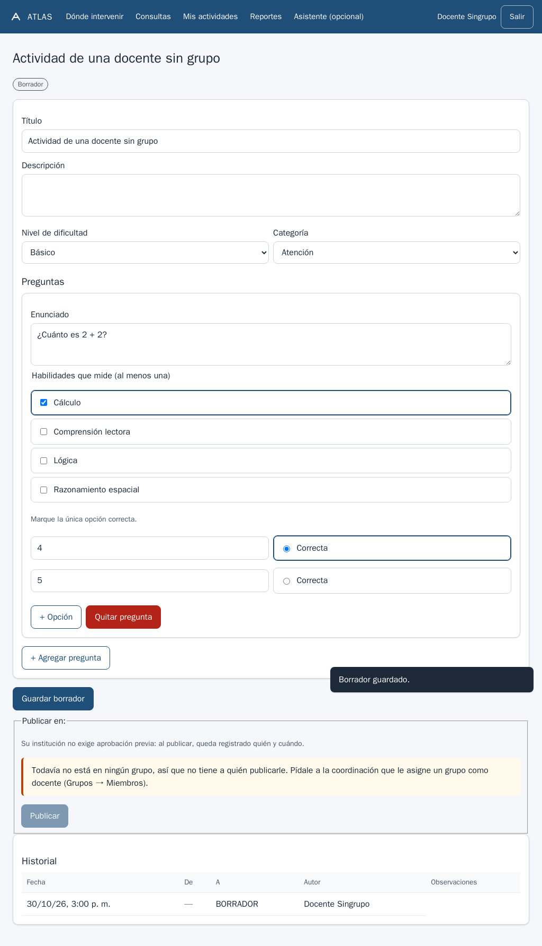
Nota. Captura con 1024 píxeles de ancho. El mensaje dice "Todavía no está en ningún grupo, así que no tiene a quién publicarle. Pídale a la coordinación que le asigne un grupo como docente (Grupos → Miembros)" y el botón Publicar queda deshabilitado.
Esta prueba necesita datos recién cargados. Si se corre dos veces seguidas sobre los mismos datos, la segunda falla porque intenta confirmar una recomendación que ya quedó confirmada en la primera. Está registrado como la incidencia INC-T2.

Tiempo de respuesta
El requisito RNF-03 pide un tiempo de respuesta igual o menor a 3 segundos en las consultas más frecuentes (Error404, 2026a). Hasta este hito no tenía ninguna prueba, así que se escribió medir.py. El script inicia sesión con una docente y con un estudiante, repite cada consulta 30 veces con la sesión del rol que corresponde y calcula el mínimo, la mediana, el percentil 95 y el máximo. Una consulta aprueba si su percentil 95 es de 3000 ms o menos. Se ejecutó el 30 de octubre a las 15:18 (hora UTC) contra ATLAS en Docker, con los datos de demostración. La Tabla 7 muestra los resultados.
Tabla 7
Tiempo de respuesta de las consultas más frecuentes, en milisegundos
Rol | Consulta | Mín. | Mediana | P95 | Máx. | Resultado
Docente | Mis actividades | 21 | 25 | 29 | 30 | Aprobada
Docente | Dónde intervenir y análisis del grupo | 56 | 62 | 71 | 222 | Aprobada
Docente | Consulta guiada (grupo y período) | 52 | 59 | 70 | 73 | Aprobada
Docente | Perfil de un estudiante | 33 | 39 | 44 | 47 | Aprobada
Docente | Reportes | 27 | 33 | 39 | 44 | Aprobada
Estudiante | Actividades del estudiante | 21 | 25 | 30 | 31 | Aprobada
Estudiante | Sesión actual | 19 | 24 | 28 | 35 | Aprobada
Nota. Treinta repeticiones por consulta. P95 = percentil 95. El inicio de sesión, medido una vez, tardó 419 ms con la docente y 340 ms con el estudiante.
La consulta más lenta fue el análisis del grupo, con un percentil 95 de 71 ms, y es lógico que sea la más pesada porque calcula los indicadores del grupo y aplica las reglas en cada pedido. Su máximo de 222 ms corresponde a la primera vez que se pidió, cuando PHP todavía no tenía el código en memoria. La medición vale para el entorno de pruebas con pocos datos; falta repetirla en atlas-srv01, que tiene 3 GB de RAM y comparte la notebook con las otras tres máquinas virtuales.

Pruebas ejecutadas en el laboratorio Proxmox
El 22 y el 23 de octubre se ejecutaron en el laboratorio las pruebas del Hito 2 de Redes. Sus resultados completos están en el informe de ese hito (Error404, 2026b); la Tabla 8 los resume porque son la parte de la ejecución que corrió sobre las máquinas virtuales reales.
Tabla 8
Pruebas ejecutadas en el laboratorio Proxmox durante el Hito 2 de Redes
Prueba | Resultado | Apartado del informe de Redes
Tabla 8.4: firewall, NAT, DHCP por relay y gestión desde la VLAN 50 | 14 aprobadas de 17. Las pruebas 14, 15 y 16, de acceso desde afuera y VPN, no se ejecutaron | 12
verificar-dc01.ps1 en atlas-dc01 | 63 PASS y 5 FAIL, antes y después de reiniciar el laboratorio. Los cinco FAIL se revisaron a mano y la configuración estaba bien | 7.4
verificar.sh en atlas-srv01 | 59 PASS y 39 FAIL. Casi todos los FAIL corresponden a los pasos 8 a 12 del instalador, que todavía no se ejecutaron | 9.5
Respaldo y restauración de la base en atlas-srv01 | Aprobada: la base restaurada tuvo el mismo conteo que la original | 10.2
Acceso de administración a atlas-srv01 por SSH | Aprobada: entra con clave desde la VLAN 50 y se rechaza desde otra red | 9.10

El laboratorio mostró fallas que el entorno de pruebas no podía ver: un adaptador de red USB, una CPU virtual sin las instrucciones que exige MySQL, un servidor sin Internet al arrancar y un Windows en español. Esas fallas son la mayoría de las incidencias del apartado siguiente.

Incidencias
Se registraron 21 incidencias: 10 fallas del producto que aparecieron en el laboratorio, 7 que habían aparecido en pruebas anteriores y 4 de la ejecución del 30 de octubre. Las 10 del laboratorio quedaron corregidas en el repositorio; de esas correcciones, 7 tienen una prueba que reproduce la falla y después pasa, y las otras 3 se terminan de confirmar al volver a instalar en las máquinas virtuales.

Fallas del producto encontradas en el laboratorio
Estas incidencias provienen del informe del Hito 2 de Redes (Error404, 2026b). Allí figuran como incidencias del laboratorio; en este informe se separan las que eran un error de un script o de la aplicación, que son las que llevaron una corrección en el código. La Tabla 9 muestra el síntoma y la causa de cada una; la corrección y su verificación están en la Tabla 12.
Tabla 9
Fallas del producto encontradas en el laboratorio Proxmox
ID | Fecha y equipo | Síntoma | Causa
INC-01 | 23/10 17:31  atlas-srv01 | atlas.service no levantó ATLAS al encender el laboratorio sin Internet | El servicio usaba --build y Docker consultaba Docker Hub en cada arranque
INC-02 | 23/10 01:52  atlas-srv01 | El paso 7 informó que el administrador ya existía, con la tabla usuarios vacía | Solo lo creaba si en esa misma corrida se generaba atlas.conf, y la corrida anterior se había cortado
INC-03 | 23/10 01:35  atlas-srv01 | atlas-db se reiniciaba en bucle con "CPU does not support x86-64-v2" | qm create sin --cpu usa el modelo kvm64 y la imagen mysql:8.0 exige esas instrucciones
INC-04 | 22/10 21:54  router-lab | La WAN quedaba sin dirección; después, un netplan armado a mano definía la misma placa dos veces | El script solo sabía pedir la WAN por DHCP y no había quién la diera
INC-05 | 22/10 22:14  Proxmox | El enlace con Proxmox se cayó cada vez que una máquina virtual usó vmbr0 | Probablemente el adaptador USB no tolera tramas con otra MAC; no se confirmó con dmesg
INC-06 | 22/10 23:59  atlas-dc01 | verificar-dc01.ps1 dio FAIL en las cuatro auditorías, que estaban bien configuradas | En un Windows en español auditpol traduce los encabezados del CSV y el verificador los buscaba en inglés
INC-07 | 22/10 23:59  atlas-dc01 | FAIL en "Escritorio remoto solo desde VLAN 50" con las reglas bien puestas | Windows guarda 172.16.50.0/24 y lo devuelve como 172.16.50.0/255.255.255.0
INC-08 | 23/10 18:22  atlas-srv01 | atlas-ctl: command not found | Lo instalaba el paso 12 y la guía lo usaba después del paso 7
INC-09 | 23/10 18:30  cliente-doc | Publicar devolvió "Los datos enviados no son válidos" (código 422) | La docente no estaba en ningún grupo y la pantalla no lo explicaba
INC-10 | 23/10 01:41  atlas-srv01 | verificar.sh dio FAIL en "atlas.conf modo 640" con el archivo bien configurado | Con las ACL de la Tabla 27, stat muestra la máscara de la ACL como permiso de grupo y el archivo se ve 660
Nota. Horas de Montevideo, tomadas del informe del Hito 2 de Redes. Las incidencias del laboratorio que no eran fallas del producto (el teclado de la consola noVNC, el uso compartido de Windows, la cuenta de administrador renombrada, la contraseña con cambio obligatorio pendiente y la subida de ISO por la web) están en la sección 13 de ese informe y no llevaron cambios en el código.

Fallas encontradas en pruebas anteriores
La Tabla 10 recoge las fallas que habían aparecido en pruebas de hitos anteriores y que ya estaban corregidas al empezar este hito. Se incluyen porque forman parte del historial de incidencias del producto.
Tabla 10
Fallas encontradas en pruebas anteriores
ID | Síntoma | Cómo se encontró | Solución | Evidencia
INC-H1 | Un cierre de sesión podía deshacerse si una petición anterior volvía a guardar la sesión | Peticiones simultáneas: 3 de 16 sesiones seguían activas | Bloqueo de sesión de Laravel; después, 0 de 16 | E-APP-011
INC-H2 | Una pantalla lenta podía dibujarse encima de la que se abrió después | Prueba de interfaz | Se descartan las lecturas de pantallas anteriores | E-APP-009
INC-H3 | Las fechas de Consultas no se ocultaban | Prueba de interfaz | Corrección de CSS | E-APP-009
INC-H4 | El código de una habilidad aceptaba minúsculas pese a la restricción | Prueba de base de datos | Se usa REGEXP_LIKE con distinción de mayúsculas | E-BD-007
INC-H5 | La vista v_preguntas_error tarda unos 490 ms con muchos datos | Medición con datos representativos | Para un grupo, una consulta que arranca por el grupo (unos 41 ms) | E-BD-006
INC-H6 | La restauración incremental no se podía hacer porque mysql:8.0 no trae mysqlbinlog | Prueba de restauración | Imagen auxiliar solo para esa herramienta | E-BD-005
INC-H7 | El servicio de análisis no podía conectarse a MySQL 8 | Prueba de integración | Se agregó la librería cryptography | E-APP-006

Incidencias de la ejecución del 30 de octubre
Ninguna de las incidencias de la Tabla 11 es una falla del producto: son del entorno de pruebas o de las propias pruebas.
Tabla 11
Incidencias de la ejecución del 30 de octubre de 2026
ID | Síntoma | Causa | Solución | Estado
INC-T1 | Docker Hub rechazó las descargas (error 429) | Límite de descargas del entorno de pruebas | Las mismas imágenes oficiales se bajaron de mirror.gcr.io | Resuelta
INC-T2 | La prueba de interfaz falla si se corre dos veces sobre los mismos datos | Confirma una recomendación, y eso no se puede hacer dos veces | Se corre con datos de demostración recién cargados | Abierta
INC-T3 | La primera versión de la prueba de la docente sin grupo falló | La pantalla de usuarios también tiene un campo #correo y la espera del inicio de sesión se cumplía antes de tiempo | La prueba espera la recarga del cierre de sesión | Resuelta antes de la corrida final
INC-T4 | El servicio de análisis falló en la primera corrida de probar-todo.sh | Dentro del contenedor, pip no confiaba en el certificado del proxy | Opción CA_EXTRA en probar-todo.sh y corrida completa repetida de cero | Resuelta
Nota. INC-T2 queda abierta: conviene que la prueba prepare sus propios datos. Se planifica para el Hito 3.

Ajustes y mejoras
Cada falla del producto terminó en un cambio en el repositorio y, cuando fue posible, en una prueba que la reproduce, para que no vuelva a aparecer sin que nadie lo note. Ningún cambio modifica la forma de las respuestas de la API, el esquema de la base de datos ni las reglas del firewall.

Cambios en los scripts y en la aplicación
Tabla 12
Correcciones aplicadas y su verificación
ID | Archivo | Cambio | Verificación
INC-01 | infra/linux/archivos/atlas.service, 07-atlas.sh y atlas-ctl | Arranque con --no-build --pull never; las imágenes se bajan y se construyen en el paso 7; orden nueva atlas-ctl reconstruir | Verificada en el entorno de pruebas (E-TST-003); falta repetirla en atlas-srv01
INC-02 | infra/linux/07-atlas.sh | Crea el administrador si su contraseña inicial sigue en atlas.conf; se detiene con un mensaje si ATLAS no responde | Sin verificar en el laboratorio
INC-03 | infra/proxmox/03-crear-vms.sh | --cpu x86-64-v2-AES en las cuatro máquinas virtuales; con CPU=host usa el modelo probado en el laboratorio | Verificada con un qm de prueba (7 pruebas compartidas con INC-05); falta crear una máquina virtual en Proxmox
INC-04 | infra/proxmox/04-router-lab.sh | WAN fija con WAN_IP y WAN_GW; cualquier otro netplan se guarda aparte antes de aplicar | Verificada (4 pruebas)
INC-05 | infra/proxmox/01-redes.sh y 03-crear-vms.sh | WAN_INTERNA=si crea vmbr2 (10.99.0.1/24) con NAT hacia vmbr0; PUENTE_WAN=vmbr2 conecta ahí router-lab y la instalación de atlas-srv01 | Verificada (10 pruebas); la causa queda por confirmar
INC-06 e INC-07 | infra/windows/AtlasComun.psm1 y verificar-dc01.ps1 | ConvertFrom-AtlasAuditpol lee las columnas por posición; Test-AtlasSoloDesdeRed acepta las dos formas de la red y sigue rechazando Any u otras redes | Verificada (11 pruebas; la primera reproduce la falla); falta correr el verificador en el controlador de dominio
INC-08 | infra/linux/07-atlas.sh | atlas-ctl se instala en el paso 7, junto con ATLAS | Sin verificar en el laboratorio
INC-09 | atlas/public/js/vistas/docente.js | Aviso cuando la docente no tiene grupos, botón deshabilitado y control de al menos un grupo antes de enviar | Verificada (2 pruebas de interfaz)
INC-10 | infra/linux/verificar.sh | atlas.conf se da por bien si el dueño es atlasadmin:atlas-admin y otros no tienen permisos | Verificada (4 pruebas; la primera reproduce la falla); falta correr verificar.sh en atlas-srv01

Mejoras en la forma de probar
Además de las correcciones, el hito dejó cambios en la manera de probar el proyecto:
- Un solo comando corre todas las pruebas (probar-todo.sh). Antes cada conjunto se corría por separado y con comandos distintos.
- GitHub Actions corre las pruebas en cada pull request.
- El verificador del controlador de dominio tiene pruebas propias. Antes se confiaba en su resultado sin haberlo probado contra un Windows en español, y eso produjo cinco FAIL falsos en el laboratorio.
- Los scripts de Proxmox tienen pruebas. Antes solo se podían probar con el laboratorio encendido.
- La prueba de interfaz cubre el caso que falló en el laboratorio.
- El requisito de tiempo de respuesta tiene una prueba.

Cambios en la guía del laboratorio
El estado de ATLAS después del paso 7 se consulta desde la consola de atlas-srv01 con el usuario instalador (sudo atlas-ctl estado), porque atlasadmin recibe ese permiso por SSH recién después del paso 12. Antes de unir un equipo al dominio, la cuenta adm.prueba.soporte tiene que tener la contraseña ya cambiada, y después de la Etapa 3 la cuenta de administrador del controlador de dominio se llama atlas.emergencia. Para un laboratorio sin router o con adaptador USB se usan WAN_INTERNA=si al correr 01-redes.sh, PUENTE_WAN=vmbr2 al correr 03-crear-vms.sh, y WAN_IP=10.99.0.2/24 con WAN_GW=10.99.0.1 al correr el script de router-lab.

Mejoras propuestas que no se hicieron
Tabla 13
Mejoras propuestas y no realizadas en este hito
Propuesta | Motivo | Cuándo
Que la prueba de interfaz prepare sus propios datos (INC-T2) | Poder correrla varias veces seguidas | Hito 3
Confirmar la causa de la caída del enlace USB (INC-05) | Hoy la solución se apoya en una hipótesis | La próxima vez que se encienda el laboratorio, revisando dmesg en el momento del corte
Cambiar las contraseñas que quedaron escritas durante la sesión del laboratorio | Se consideran expuestas (Error404, 2026b, sección 16) | Antes del Hito 3

Cumplimiento de los criterios del documento de ATLAS
De los 21 criterios revisados, 14 quedan aprobados con una prueba ejecutada, 4 son parciales y 3 no se ejecutaron. Los que faltan dependen del laboratorio, del monitoreo o de una prueba con docentes. La Tabla 14 detalla cada criterio.
Tabla 14
Estado de cada criterio de verificación del documento de ATLAS
Criterio | Cómo se comprueba | Estado
Objetivo 1: los tres roles acceden solo a lo suyo, con diez casos de prueba documentados | ControlAccesoTest, casos C01 a C10 | Aprobada
Objetivo 2: la actividad recorre sus cinco estados y queda registro de cada cambio | CicloActividadTest (base de datos) y CicloAprobacionApiTest (API) | Aprobada
Objetivo 3: sobre 50 resoluciones, el 100 % queda con respuestas, tiempo e intentos | Prueba de API "Cincuenta resoluciones quedan completamente registradas" | Aprobada
Objetivo 4: base en tercera forma normal, 15 tablas o más, integridad referencial y privilegios por rol | EsquemaTest, IntegridadTest y PrivilegiosTest | Aprobada
Objetivo 5: al menos ocho reglas, y cada recomendación rastreable a su regla | MotorReglasTest, MotorAnalisisApiTest y el botón "¿Por qué?" de la interfaz | Aprobada
Objetivo 6: perfil individual y grupal | PanelGrupalTest, ResumenGrupalTest y la interfaz | Aprobada
Objetivo 7: cinco intentos de acceso no autorizado rechazados y registrados | Casos C01 a C10: diez intentos, cada uno rechazado y anotado en la auditoría | Aprobada
RNF-01: todo acceso cruzado entre roles devuelve error y queda registrado | Casos C01 a C10 | Aprobada
RNF-03: 3 segundos o menos en las consultas más frecuentes | medir.py: percentil 95 entre 28 y 71 ms | Aprobada en el entorno de pruebas; falta medir en el laboratorio
RNF-05: restauración completa con verificación de integridad | E-BD-005 y E-BD-009 en el entorno de pruebas; E-BD-014 en el laboratorio | Aprobada
RNF-07: despliegue en los servidores definidos | ATLAS en atlas-srv01, VLAN 40, en el laboratorio | Aprobada
RNF-12: sin desplazamiento horizontal en escritorio, tableta y celular | Interfaz en cinco anchos, de 375 a 1366 píxeles | Aprobada
RNF-13: código modular y con los criterios de desarrollo | PSR-12 sin errores | Aprobada
RNF-15: sin el LLM o sin el análisis, el registro y la consulta siguen funcionando | AsistenteApiTest sin LLM y el asistente sin LLM en la interfaz | Aprobada
Objetivo 8: autenticación centralizada y recursos compartidos entre Linux y Windows | cliente-doc en el dominio con su GPO, en el laboratorio. Falta atlas-srv01 en el dominio y Samba con cuentas del dominio | Parcial
Objetivo 9, RNF-08 y RNF-09: VLAN operativas, direccionamiento por segmento y plan de pruebas de red | Tabla 8.4 con 14 de 17 aprobadas y DHCP en las VLAN 20 y 30, en el laboratorio; firewall con 36 de 36 en el entorno de pruebas | Parcial: la VLAN 10 no tiene equipo en el laboratorio y 3 pruebas no se ejecutaron
Objetivo 10: firewall, VPN y monitoreo con registro de eventos | Firewall con registro de cada bloqueo por regla, en el laboratorio | Parcial: VPN y monitoreo sin ejecutar
RNF-14: solo los datos necesarios, según la Ley N.º 18.331 (2008) | Anonimización antes del LLM: no se envía nada si hay un correo o una cédula | Parcial: falta revisar los datos guardados frente a su finalidad
RNF-02 y RNF-10: disponibilidad del 99 % y alertas | Necesita la herramienta de monitoreo | No ejecutada
RNF-04: respaldos con la frecuencia definida | Necesita el respaldo automatizado | No ejecutada
RNF-11: docentes completan las tareas sin ayuda | Sesión de uso con docentes | No ejecutada
Nota. Los criterios provienen de la Tabla 5 y de la Tabla H29 del documento de ATLAS (Error404, 2026a).

Pendientes y pruebas no ejecutadas
Lo que no se hizo queda declarado como no ejecutado, con su motivo y lo que falta para hacerlo; nada de la Tabla 15 se presenta como aprobado. Casi todo se resuelve en una sola sesión con el laboratorio encendido. Para esas pruebas no hace falta estar al lado de la notebook con Proxmox: una persona la enciende junto con la PC de escritorio y otra puede entrar a distancia a esa PC con un programa de escritorio remoto.
Tabla 15
Pruebas pendientes y no ejecutadas
Pendiente | Estado y motivo | Qué falta hacer
Volver a correr verificar-dc01.ps1 (INC-06 e INC-07) | No ejecutada: hace falta atlas-dc01 encendido | Copiar el CD actualizado (02-iso-repo.sh), pasar los scripts y correr el verificador; se espera 68 PASS y 0 FAIL
Arranque de ATLAS sin Internet en atlas-srv01 (INC-01) e instalación de atlas-ctl (INC-08) | No ejecutada: hace falta atlas-srv01 | Actualizar el repositorio en atlas-srv01, correr 07-atlas.sh, revisar con atlas-ctl estado, desconectar el iPhone, reiniciar y abrir ATLAS desde cliente-doc
Volver a correr verificar.sh (INC-10) | No ejecutada: hace falta atlas-srv01 | Correr verificar.sh atlas después del paso anterior; "atlas.conf" tiene que dar PASS
Creación del administrador en una instalación cortada (INC-02) | No ejecutada: requiere instalar atlas-srv01 desde cero | Instalar en una máquina virtual nueva, cortar el paso 7 y volver a correrlo
Máquina virtual nueva con el tipo de CPU correcto (INC-03) | No ejecutada en Proxmox: las máquinas ya existen y en el laboratorio se resolvió a mano | Crear una máquina con 03-crear-vms.sh y revisar qm config
Tiempo de respuesta en atlas-srv01 (RNF-03) | No ejecutada: la medición se hizo en el entorno de pruebas | Correr medir.py desde cliente-doc contra https://172.16.40.10 con datos de demostración
Circuito completo de ATLAS en el laboratorio | No ejecutado, pasa al Hito 3: la publicación quedó trabada por INC-09 | Asignar la docente al grupo, publicar, resolver desde la VLAN 30 y ver los indicadores; en el entorno de pruebas sí se ejecutó
Pruebas 14, 15 y 16 de la Tabla 8.4 | No ejecutadas: acceso desde afuera y VPN, que no se hicieron en el Hito 2 de Redes | Ver la sección 15 del informe de Redes
Disponibilidad (RNF-02) y alertas (RNF-10) | No ejecutadas: falta la herramienta de monitoreo | Hito 3
Respaldos con la frecuencia definida (RNF-04) | No ejecutada: falta el respaldo automatizado | Hito 3
Prueba de uso con docentes (RNF-11) | No ejecutada: requiere una sesión con docentes | Hito 3
Prueba de interfaz que prepare sus propios datos (INC-T2) | Pendiente: hoy necesita datos recién cargados | Hito 3

Seguridad de la evidencia
Ninguna evidencia de este hito muestra una contraseña real. Antes de guardarlas en el repositorio se revisaron las salidas de cada prueba en busca de contraseñas, claves y direcciones del proxy. La Tabla 16 explica cómo se manejó cada dato sensible.
Tabla 16
Manejo de los datos sensibles en la evidencia
Dato | Cómo se manejó
Contraseñas de la base de pruebas | Son de prueba y solo existen mientras dura cada corrida, porque el MySQL se crea y se borra. Están en el script de pruebas desde el Hito 1 y nunca se usan en atlas-srv01
Clave de las cuentas de demostración | Se genera al azar en cada PC con probar-local.sh y queda en atlas/local/atlas.conf, que no está en Git. Se pasa a las pruebas por una variable y no aparece en ninguna salida
Datos de las capturas | Son de demostración: nombres ficticios como Ana Demo o Laura Docente-Demo y correos del dominio atlas.local
Certificado del proxy del entorno de pruebas | Se pasó a los contenedores para instalar paquetes y no se guardó en el repositorio
Contraseñas del laboratorio | No se usaron en este hito. Las que quedaron expuestas en la sesión del laboratorio siguen pendientes de cambio (Error404, 2026b)

Las pruebas nuevas no agregan ninguna contraseña al código. La corrección de INC-02 respeta la regla del proyecto: la contraseña inicial del administrador se muestra una sola vez y se borra de atlas.conf apenas el administrador existe.

Conclusiones
El hito dejó las pruebas de ATLAS escritas, automatizadas y ejecutadas. Quedó probada la aplicación por partes y completa, con 37 pruebas unitarias, 58 de base de datos contra un MySQL 8.0 real y 71 de la API, y con el código PHP sin errores de PSR-12. También quedó probado en un navegador el circuito completo que pide la asignatura de Programación: la docente crea y publica, el estudiante resuelve desde un celular y la docente ve los indicadores y quiénes requieren atención. El servicio de análisis aprobó sus 23 pruebas, incluida la anonimización antes de llamar al LLM, y las consultas más frecuentes quedaron muy por debajo del límite de 3 segundos.
En la infraestructura quedaron probados el firewall de router-lab con tráfico real, los scripts de atlas-srv01 en un Ubuntu 24.04, la lógica de los scripts de atlas-dc01 con salidas de un Windows en español y los scripts de Proxmox corregidos después del laboratorio. Las diez fallas que dejó el laboratorio del Hito 2 de Redes están corregidas, y siete de ellas tienen una prueba que impide que vuelvan sin aviso.
Quedan pendientes las comprobaciones que solo se pueden hacer con las máquinas virtuales encendidas: volver a correr los verificadores de atlas-dc01 y atlas-srv01, probar el arranque de ATLAS sin Internet, crear una máquina virtual con el tipo de CPU corregido, repetir la instalación cortada del paso 7 y medir el tiempo de respuesta en atlas-srv01. Todo eso entra en una sesión de laboratorio. Para el Hito 3 quedan el circuito completo de ATLAS en las máquinas virtuales, la disponibilidad y las alertas, los respaldos automáticos y la prueba de uso con docentes.

Referencias
Bergmann, S. (2026). PHPUnit (Versión 11.5.56) [Software]. https://phpunit.de
Error404. (2026a). ATLAS: Plataforma inteligente de aprendizaje adaptativo. Documento integrador (Versión 2.2) [Documento inédito]. Instituto Tecnológico de Informática, ITI-CETP/UTU.
Error404. (2026b). Hito 2 de Redes: Implementación del laboratorio ATLAS en Proxmox [Informe inédito]. Instituto Tecnológico de Informática, ITI-CETP/UTU.
Error404. (2026c). tesis [Repositorio de código fuente]. GitHub. https://github.com/tesis-final/tesis
Ley N.º 18.331. (2008, 11 de agosto). Ley de protección de datos personales y acción de habeas data. Poder Legislativo de la República Oriental del Uruguay. https://www.impo.com.uy/bases/leyes/18331-2008
Microsoft. (2024). Playwright (Versión 1.48) [Software]. https://playwright.dev
PHPCSStandards. (2026). PHP_CodeSniffer (Versión 3.13.6) [Software]. https://github.com/PHPCSStandards/PHP_CodeSniffer
pytest-dev. (2024). pytest (Versión 8.3.4) [Software]. https://pytest.org

Apéndice A
Índice de evidencias
Las evidencias de este hito están en el repositorio, en la carpeta docs/evidencias/H/, y el resumen para el repositorio está en docs/hito-2/testing.md (Error404, 2026c). Se suben por pull request, como el resto del proyecto. La Tabla A1 las enumera.
Tabla A1
Evidencias del Hito 2 de Testing
Evidencia | Qué muestra | Archivo | Estado
E-TST-001 | Tabla final de la corrida completa del 30 de octubre | E-TST-001-resumen-ejecucion.txt | Completa
E-TST-002 | Salida completa de cada conjunto de pruebas, un archivo por conjunto | Carpeta E-TST-002-ejecucion-2026-10-30/ | Completa
E-TST-003 | Arranque de ATLAS sin Internet: la falla reproducida con --build y la pila levantada con la corrección | E-TST-003-arranque-sin-internet.txt | Completa en el entorno de pruebas; falta en atlas-srv01
E-TST-004 | Prueba de interfaz en Chromium (29 de 29) y capturas de las figuras 1 a 9 | E-TST-004-interfaz.txt y carpeta capturas/ | Completa
E-TST-005 | Tiempo de respuesta de las consultas más frecuentes | E-TST-005-rendimiento.txt | Completa en el entorno de pruebas; falta en atlas-srv01
Informe de Redes | Pruebas en el laboratorio Proxmox e incidencias de origen | Hito2_Redes_ATLAS_v2.pdf, en la raíz del repositorio | Anterior a este hito
Pruebas en GitHub | Resultado de cada trabajo en cada pull request | Pestaña Checks del pull request | Corridas del 30 de octubre aprobadas

Apéndice B
Comandos para repetir las pruebas
Desde la raíz del repositorio, en una PC con Linux, Docker, PHP 8.3 y Composer:
sudo ./probar-todo.sh # los nueve conjuntos
sudo ./probar-todo.sh unit api firewall # solo los indicados
CA_EXTRA=/ruta/ca.crt sudo -E ./probar-todo.sh # si la red sale por un proxy con certificado propio

Para la prueba de interfaz y la de tiempo de respuesta hace falta ATLAS levantado con datos de demostración recién cargados (./probar-local.sh, que muestra las cuentas al terminar):
cd atlas/tests/e2e && python interfaz.py
python atlas/tests/rendimiento/medir.py https://localhost:8443 <clave de demostración> 30

Los verificadores del laboratorio se corren dentro de cada servidor:
atlas-srv01: sudo ./infra/linux/verificar.sh atlas
atlas-dc01: .\verificar-dc01.ps1

Apéndice C
Salida final de probar-todo.sh del 30 de octubre de 2026
Salida tal como la imprimió el script al terminar la corrida completa. La aclaración "cambios sin commitear" se refiere a las capturas y documentos de este informe, que se estaban preparando mientras corría; el código probado es el del commit 26ab90c.
# Resumen · 2026-10-30 17:36 · commit 26ab90c + cambios sin commitear
Conjunto Estado Detalle
unit Aprobada OK (37 tests, 146 assertions)
psr12 Aprobada PSR-12: sin errores ni advertencias
bd Aprobada OK (58 tests, 189 assertions)
api Aprobada OK (71 tests, 1369 assertions)
analisis Aprobada 23 passed, 1 warning in 2.83s
firewall Aprobada Resultado: 36 PASS, 0 FAIL
windows Aprobada Resultado: 25 PASS · 0 FAIL
linux Aprobada Resultado: 67 PASS · 1 FAIL (5 secciones)
laboratorio Aprobada Resultado: 18 PASS · 0 FAIL

